Clase 4

Todos los archivos pasan por index.php, y despues del index coloco el controlador al que quiero llamar, en Este caso /welcome. Luego puedes especificar la funcion a ejecutar, si no colocas ninguna, se ejecutara la funcion por defecto index

Da lo mismo que coloque

* http://localhost/ci-cf/
* http://localhost/ci-cf/index.php
* http://localhost/ci-cf/index.php/welcome
* http://localhost/ci-cf/index.php/welcome/index

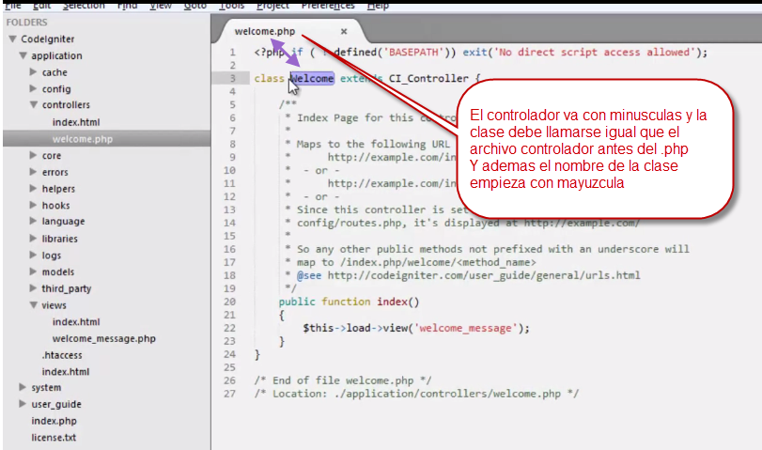

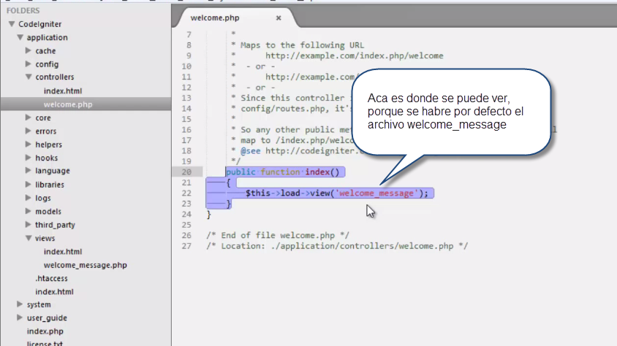

Pasar variables a través de parámetros

